**INFORME FINAL**

**CONVOCATORIA**

**SEMILLEROS DE INVESTIGACIÓN, CREACIÓN O INNOVACIÓN EN LA UNIVERSIDAD NACIONAL DE COLOMBIA, SEDE MEDELLÍN - 2021**

**NOMBRE DEL PROYECTO**

**Reducción del uso de agua en cultivos en tierra y bajo invernaderos.**

**Código del proyecto: 54215**

**EQUIPO AUTOMATIZADO PARA DETERMINAR DE TIEMPOS DE RIEGO EN UN CULTIVO, CON BASE EL LA MEDICIÓN DEL ESTRÉS HIDRICO EN LAS PLANTAS**

**Resumen**

En este trabajo se presenta una técnica para determinar el estrés hídrico como metodología de ahorro de agua en el proceso de cultivo de plantas, pues éstas son irrigadas, o no, de acuerdo con su estricta necesidad, Aunque se estudiaron varias técnicas para la determinación del estrés hídrico, se decidió usar la de medición de cambios en el espesor en la hoja, por su bajo costo y la viabilidad de su uso a campo abierto. La técnica empleada posee la suficiente sensibilidad para detectar la variación del espesor en la hoja a partir del cambio de densidad de flujo de campo magnético, el cual disminuye con la distancia entre la fuente emisora y el detector de efecto Hall. Esta técnica permitió sensar cambios de espesor en la hoja de unas decenas de micras, valor suficiente para detectar variaciones en la turgencia de la hoja, con el cambio de humidificación de la planta.

**Introducción.**

Actualmente, el uso del agua en el sector agrícola es una de las más grandes problemáticas a nivel mundial debido a que, según estima la ONU, en el cultivo de plantas se usa aproximadamente el 70% del agua potable total disponible en el mundo, con el agravante de que gran parte es desperdiciada o contaminada por el desconocimiento de procesos y tecnologías que permitan su uso óptimo. El problema incrementará para el 2050 cuando de acuerdo con el crecimiento poblacional previsto, la producción agrícola deberá aumentar en un 50%, a esto se suma el agravante del cambio climático que con el aumento de temperatura está causando sequías en lugares tradicionalmente dedicados a la agricultura.

Para este trabajo se hoy evaluaron dos técnicas que permitieron determinar el contenido de agua en las hojas de la planta. Una de ellas consistió en establecer los parámetros del proceso de extinción de un pulso de calor aplicado en la superficie de la hoja de la planta, medido con una cámara infrarroja en la región entre 8 y 14 micras. Se encontró hola qué la extinción del pulso estaba determinada hola contenido de agua en la hoja. El método no fue adoptado debido a que el costo de la hoy cámara no era asequible para un pequeño agricultor, por tanto, se optó por el método de medición del espesor de la hoja en función de su contenido de agua.

**Montaje experimental.**

El dispositivo de medición está fundamentado en el sensor de efecto Hall el cual mide la intensidad de campo magnético B, el cual puede ser variado en función de la distancia de la fuente de B. El dispositivo escogido para esta tarea es un sensor de efecto Hall de referencia SS49A, de respuesta análoga y lineal con una sensibilidad típica de 1.4mV/Gauss, con un rango de medición +/- 1000 Gauss y cuya curva de respuesta puede ser vista en la figura 1. Con estas características este sensor permite detectar variaciones de la posición de la fuente de B en el rango de las micras.

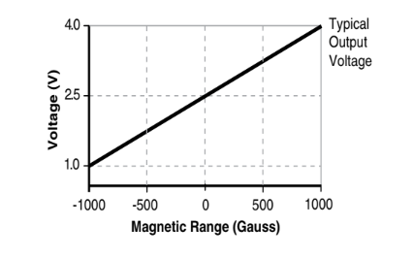

Figura 1, Curva de respuesta de sensor de efecto Hall SS49E.

Obsérvese de la curva del sensor que en el lado izquierdo disminuye el voltaje en la medida en que el campo magnético crece, mientras que en el lado derecho el voltaje aumenta a medida que el campo crece. Todas las pruebas se hicieron verificando que el imán de manera que se comportara de acuerdo con el lado izquierdo de la gráfica, lo cual conllevaba a que el voltaje era directamente proporcional el grosor de la hoja.

El sensor de efecto Hall varía su salida de voltaje en función del espesor medido de la hoja, el cual fue convertido a unidades de longitud mediante una calibración previa en la cual se cambió la hoja por láminas delgadas de espesor conocido y el resultado de esta calibración se muestra la figura 2.

Figura 2. Curva de calibración de la distancia de separación entre el sensor de efecto Hall y el imán generador de flujo de campo magnético

De la ecuación de esta curva fue posible obtener la correlación entre el voltaje de salida el sensor de efecto Hall y el espesor medido, valor usado en las curvas de espesor de la hoja en función de su hidratación, presentadas más adelante.

El montaje para la detección del estrés hídrico como función del espesor de la hoja se muestra en la figura3 y en la siguiente se muestra imagen real del montaje.

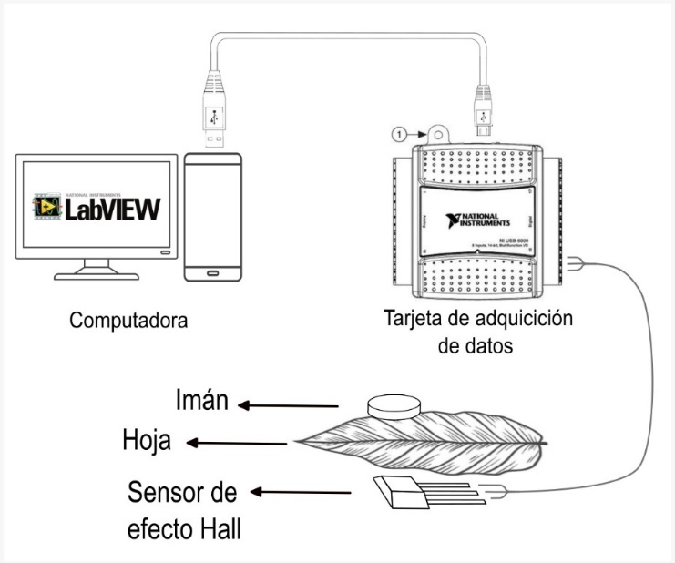

Figura 3. Diagrama de montaje experimental de dispositivo para medición de espesor de la hoja.

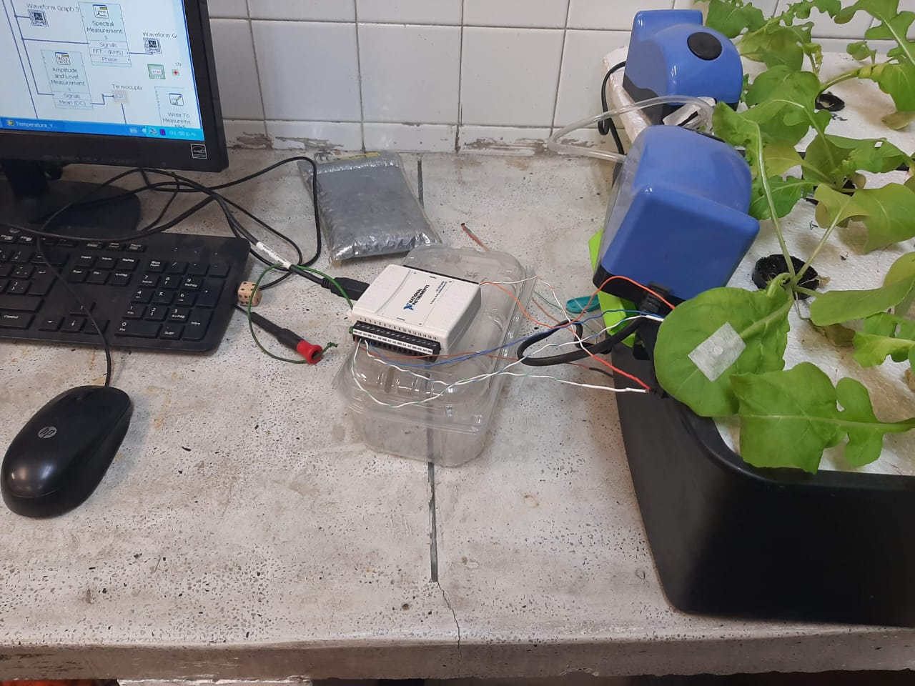

Figura 4. Imagen del montaje de medición de espesor de las hojas mediante dispositivo de efecto Hall.

La salida del sensor de efecto Hall es captada por la tarjeta de adquisición de datos de National Iinstruments, de referencia 6009, en una entrada análoga referenciada a la tierra del equipo. En la tarjeta 6009 el dato emitido por el sensor Hall es digitalizado y enviado vía USB al computador dónde un programa diseñado bajo el software de LabView de la misma compañía National Instruments, visualiza almacena y procesa la información emitida por el sensor. En la figura 5 se muestra el diagrama de bloques y el panel de control del programa de Labview, de un programa diseñado para leer, graficar y guardar los datos obtenidos de los sensores de efecto Hall.

Figura 5. Imagen el diagrama de bloques el panel de control el programa escrito en Labview para leer guardar y graficar los datos obtenidos de dos sensores de efecto Hall

Después de probar con varias especies de plantas para ser usada en este experimento, la planta escogida fue la rúgula (Eruca Vesicaria), por su ciclo corto de crecimiento. El desarrollo de la planta fue llevado a cabo con la técnica hidropónica de raíz sumergida en solución nutritiva, con aireación mediante burbujas. La generación el estrés hídrico en las plantas, fue llevado a cabo mediante el control del nivel de agua en el recipiente en el que se efectuaba el cultivo hidropónico.

Las plantas fueron germinadas mediante técnicas convencionales, luego para asegurar su supervivencia fueron llevadas a una cámara de crecimiento que garantizó que llegarán con un tamaño uniforme para someterlas a las condiciones estrés hídrico. Las pruebas fueron realizadas sobre dos grupos de plantas siendo uno de ellos el grupo de control.

**Resultados.**

Después de ajustar la técnica de sujeción del imán el sensor de efecto Hall, se procedió usar esta técnica con diversas especies de plantas, antes de decir usar la rúgula como sujeto de prueba. Estos experimentos permitieron encontrar que el comportamiento de las plantas frente al estrés hídrico no era uniforme, pues su turgencia en algunas disminuye inmediatamente después de que falta el suministro de agua en la raíz, mientras otras reaccionan de manera contraria, buscan absorber rápidamente agua del medio cuando detectan escasez en el suministro de agua. Fue muy particular encontrar una planta que modulaba su turgencia en función de la presencia de luz, además de hacerlo en respuesta a la cantidad de agua presente en sus raíces.

Verificado la validez de la técnica en varias plantas se procedió a correr varios experimentos con la rúgula, hasta que fue posible establecer el comportamiento de la planta frente al estrés hídrico, primero se mostró qué la planta mantenía su turgencia mientras estuviese presente el agua en sus raíces, cómo se puede observar en la siguiente gráfica. Como se especificó antes este voltaje es directamente proporcional al grosor de la hoja.

Figura 6. Gráfica del voltaje medido por el sensor de efecto Hall en función del grosor de la hoja.

Luego las plantas fueron sometidas a estrés hídrico eliminando el agua que tenían en sus raíces, uno de los resultados de esta prueba se muestra en la figura 7, dónde en el tiempo cero a la planta le fue retirada el agua que se encontraba en sus raíces. Se observa en el gráfico como durante la primera hora, la planta logró aumentar el espesor en sus hojas absorbiendo el agua que pudo haber quedado sobre sus raíces, esto puede ser explicado cómo la respuesta de la planta a la falta de presión hídrica en su parte inferior. Después de la primera hora, con el agua retenida por la planta y las condiciones climáticas presentes ella mantuvo su turgencia por diez horas aproximadamente, como se puede ver en el gráfico, posterior a este momento se planta entro en marchitez, lo cual coincide con la rápida disminución del grosor de la hoja en las siguientes tres horas, como puede ser visto en la curva.

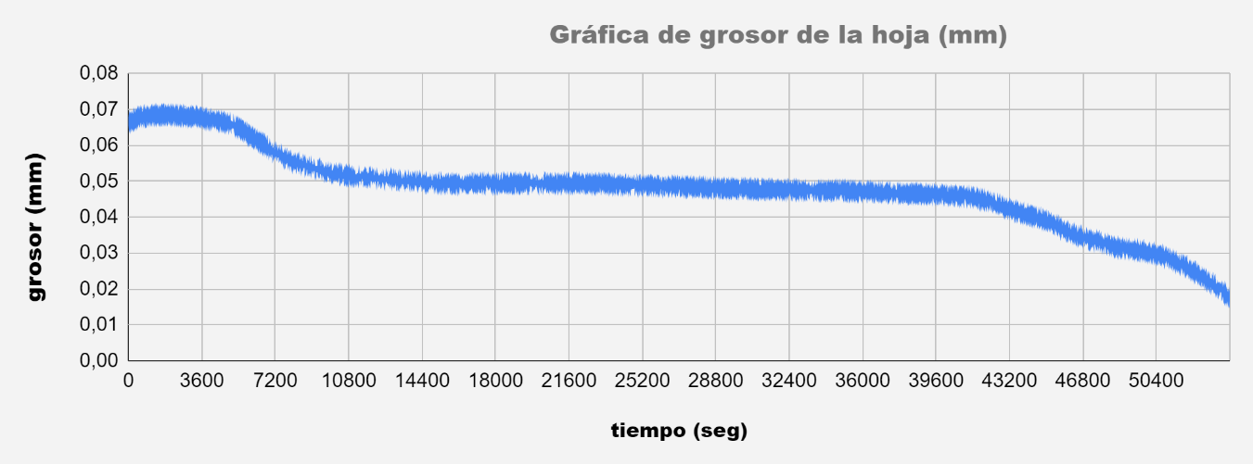

Figura 7. Gráfica del grosor de la hoja en función del tiempo de una planta sometida a estrés hídrico. Datos tomados durante 15 horas.

**Conclusiones.**

El resultado anterior demuestra que el equipo desarrollado durante este proyecto es, tiene la posibilidad de detectar en tiempo real, el cambio al estado de estrés hídrico de una planta; lo cual permite al cultivador establecer exactamente el momento de riego de un cultivo, así como determinar el instante de detener el riego debido a que es posible medir el momento en el cual la planta restituye su turgencia y se encuentra en condiciones para realizar fotosíntesis, lo cual aumenta su rendimiento en la producción de biomasa.

El equipo desarrollado se encuentra disponible dentro del laboratorio del bloque 58.

**Anexos y trabajo adicional.**

En el repositorio ubicado en la siguiente dirección de internet:

Allí se encuentra almacenada toda la información y resultados obtenidos a lo largo de todo el proyecto. Adicionalmente ahí reposan todos los datos de la experimentación llevada a cabo con otra técnica de detección del estrés hídrico. Esta técnica es un enfoque novedoso acerca de cómo medir el contenido de agua la hoja de una planta detectando la radiación infrarroja lejana emitida por ella. La metodología consiste en determinar el comportamiento de la extinción del calor aplicado en la hoja de una planta, los resultados obtenidos en laboratorio muestran una muy buena correlación entre el contenido de agua en la planta y la extinción del calor aplicado. Esta técnica no pudo ser implementada completamente por dificultades con el sistema de auto calibración de la cámara que poseíamos. Una cámara con solución a este problema tiene costos que están fuera del alcance de este proyecto.